成都-九寨沟-都江堰4日国庆旅游攻略

一、行程总览
（一）总路线图
成都天府国际机场 → 成都东站 → 黄龙九寨站 → 阿岭吉祥藏寨 → 九寨沟景区（沟口） → 黄龙九寨站 → 都江堰景区 → 都江堰市区 → 成都市区 → 返程
日期 | 核心行程 | 住宿地
10月2日 | 天府机场抵达→高铁进川西→藏寨体验→沟口夜游 | 九寨沟沟口
10月3日 | 九寨沟景区深度一日游 | 九寨沟沟口
10月4日 | 九寨返程→高铁中转→都江堰下午场→景区外夜游  九寨返程→高铁中转→景区夜游 | 都江堰市区
10月5日 | 都江堰返程→成都市区一日游→结束行程  都江堰景区→返程→成都市区半日游→结束行程 | /

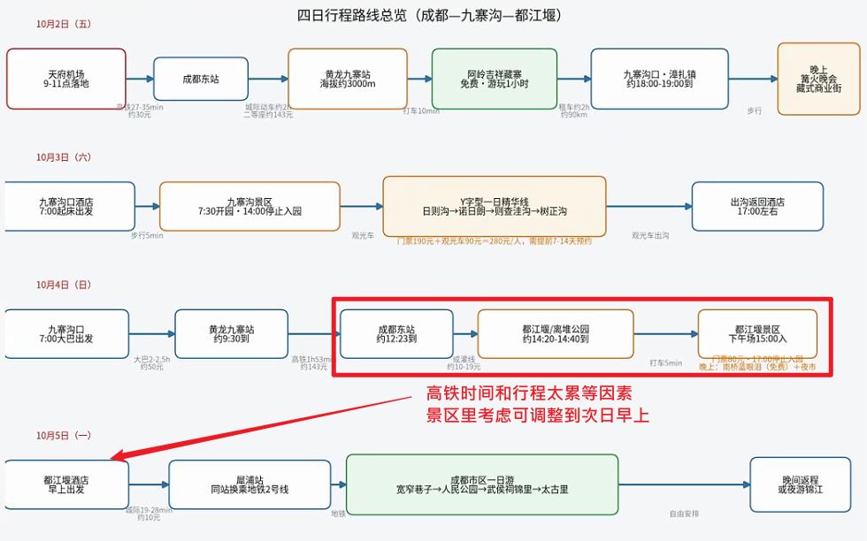

（二）总花费
单人参考总花费约2000—2600元（不含杭州—成都往返大交通）。
项目 | 费用（元） | 说明
大交通（机场+高铁+大巴） | 约853 | 含天府机场地铁、各段高铁、景区直通车
景区门票 | 约360 | 九寨沟280+都江堰80
住宿（3晚，2人拼房） | 约300-510 | 沟口2晚+都江堰1晚，两间房
餐饮 | 约210 | 4天正餐+小吃（正餐人均60计算）
市内交通及其他 | 约100 | 打车、公交、小消费
总计 | 约1823-2033元/人 | 不含往返成都大交通

二、每日详细行程
Day1｜10月2日 天府机场→九寨沟沟口
时间线&交通
- 09:35（无锡出发落地时间），10:50 （杭州出发落地时间）成都天府国际机场落地，前往成都东站/南站(南站会近点但车次少）（天府机场乘地铁18号线直达，约1h20分钟，票价7元，打车70元，约50分钟）
- 12：00（无锡），14：00（杭州）左右 预留足够时间转车，成都东站/南站乘高铁前往黄龙九寨站，二等座143元/人，时长1小时57分钟
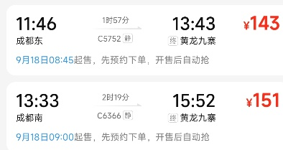
- 14：00（无锡），16：00（杭州）出站后前往阿岭吉祥藏寨游玩1小时，距离高铁站仅3.2公里，打车约5分钟；藏寨免费开放，可逛经幡广场、白塔、藏式风情街，体验酥油茶、非遗手作
- 17:00-19:00 包车前往九寨沟沟口酒店（包车380），酒店单间330-400，订两间。
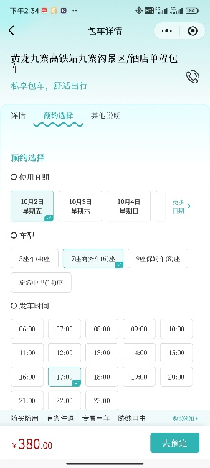
PS:如果买不到成都东到九寨沟的高铁票也有包车到九寨沟的1400（6座商务），但没法逛途径的藏寨
晚间游玩（19:30-22:00）
藏族文化广场/天堂口民俗街：步行可达，藏式建筑夜景、特色商铺、藏餐小吃
篝火晚宴：沟口藏家乐篝火晚会，人均约120-180元（可选），含藏式简餐、锅庄舞互动、歌舞表演
当日费用预估（单人）
- 交通：地铁7元（打车70）+高铁143元+租车76元=226（+30）元
- 游玩：藏寨免费+篝火晚宴150元=150元（可选）
- 住宿：按拼房计100-170元
- 餐饮：人均60（待定）
- 合计：约386-606元/人

Day2｜10月3日 九寨沟景区深度游
行程概览
全天游览九寨沟Y字形核心景区，分沟时大巴车随意，左沟和右沟景区可调整顺序。
时间线&游玩安排
- 07:00-07:30 早餐后前往景区入口，刷身份证入园
- 07:30-08:00 乘坐景区观光车直达日则沟箭竹海（跳过原始森林段，节省体力）
- 08:00-12:00 游览日则沟（右沟，九寨沟精华）
  - 箭竹海→箭竹海瀑布→熊猫海→五花海→珍珠滩瀑布→镜海
- 12:00-13:00 诺日朗中心站用餐休整
- 13:00-15:00 游览则查洼沟（左沟）
  - 观光车直达长海→步行至五彩池→乘车返回诺日朗
- 15:00-17:30 游览树正沟（中线，出景区方向）
  - 诺日朗瀑布→犀牛海→树正群海→火花海→芦苇海→景区出口
- 18:00后 返回酒店休整，晚餐可逛沟口美食街
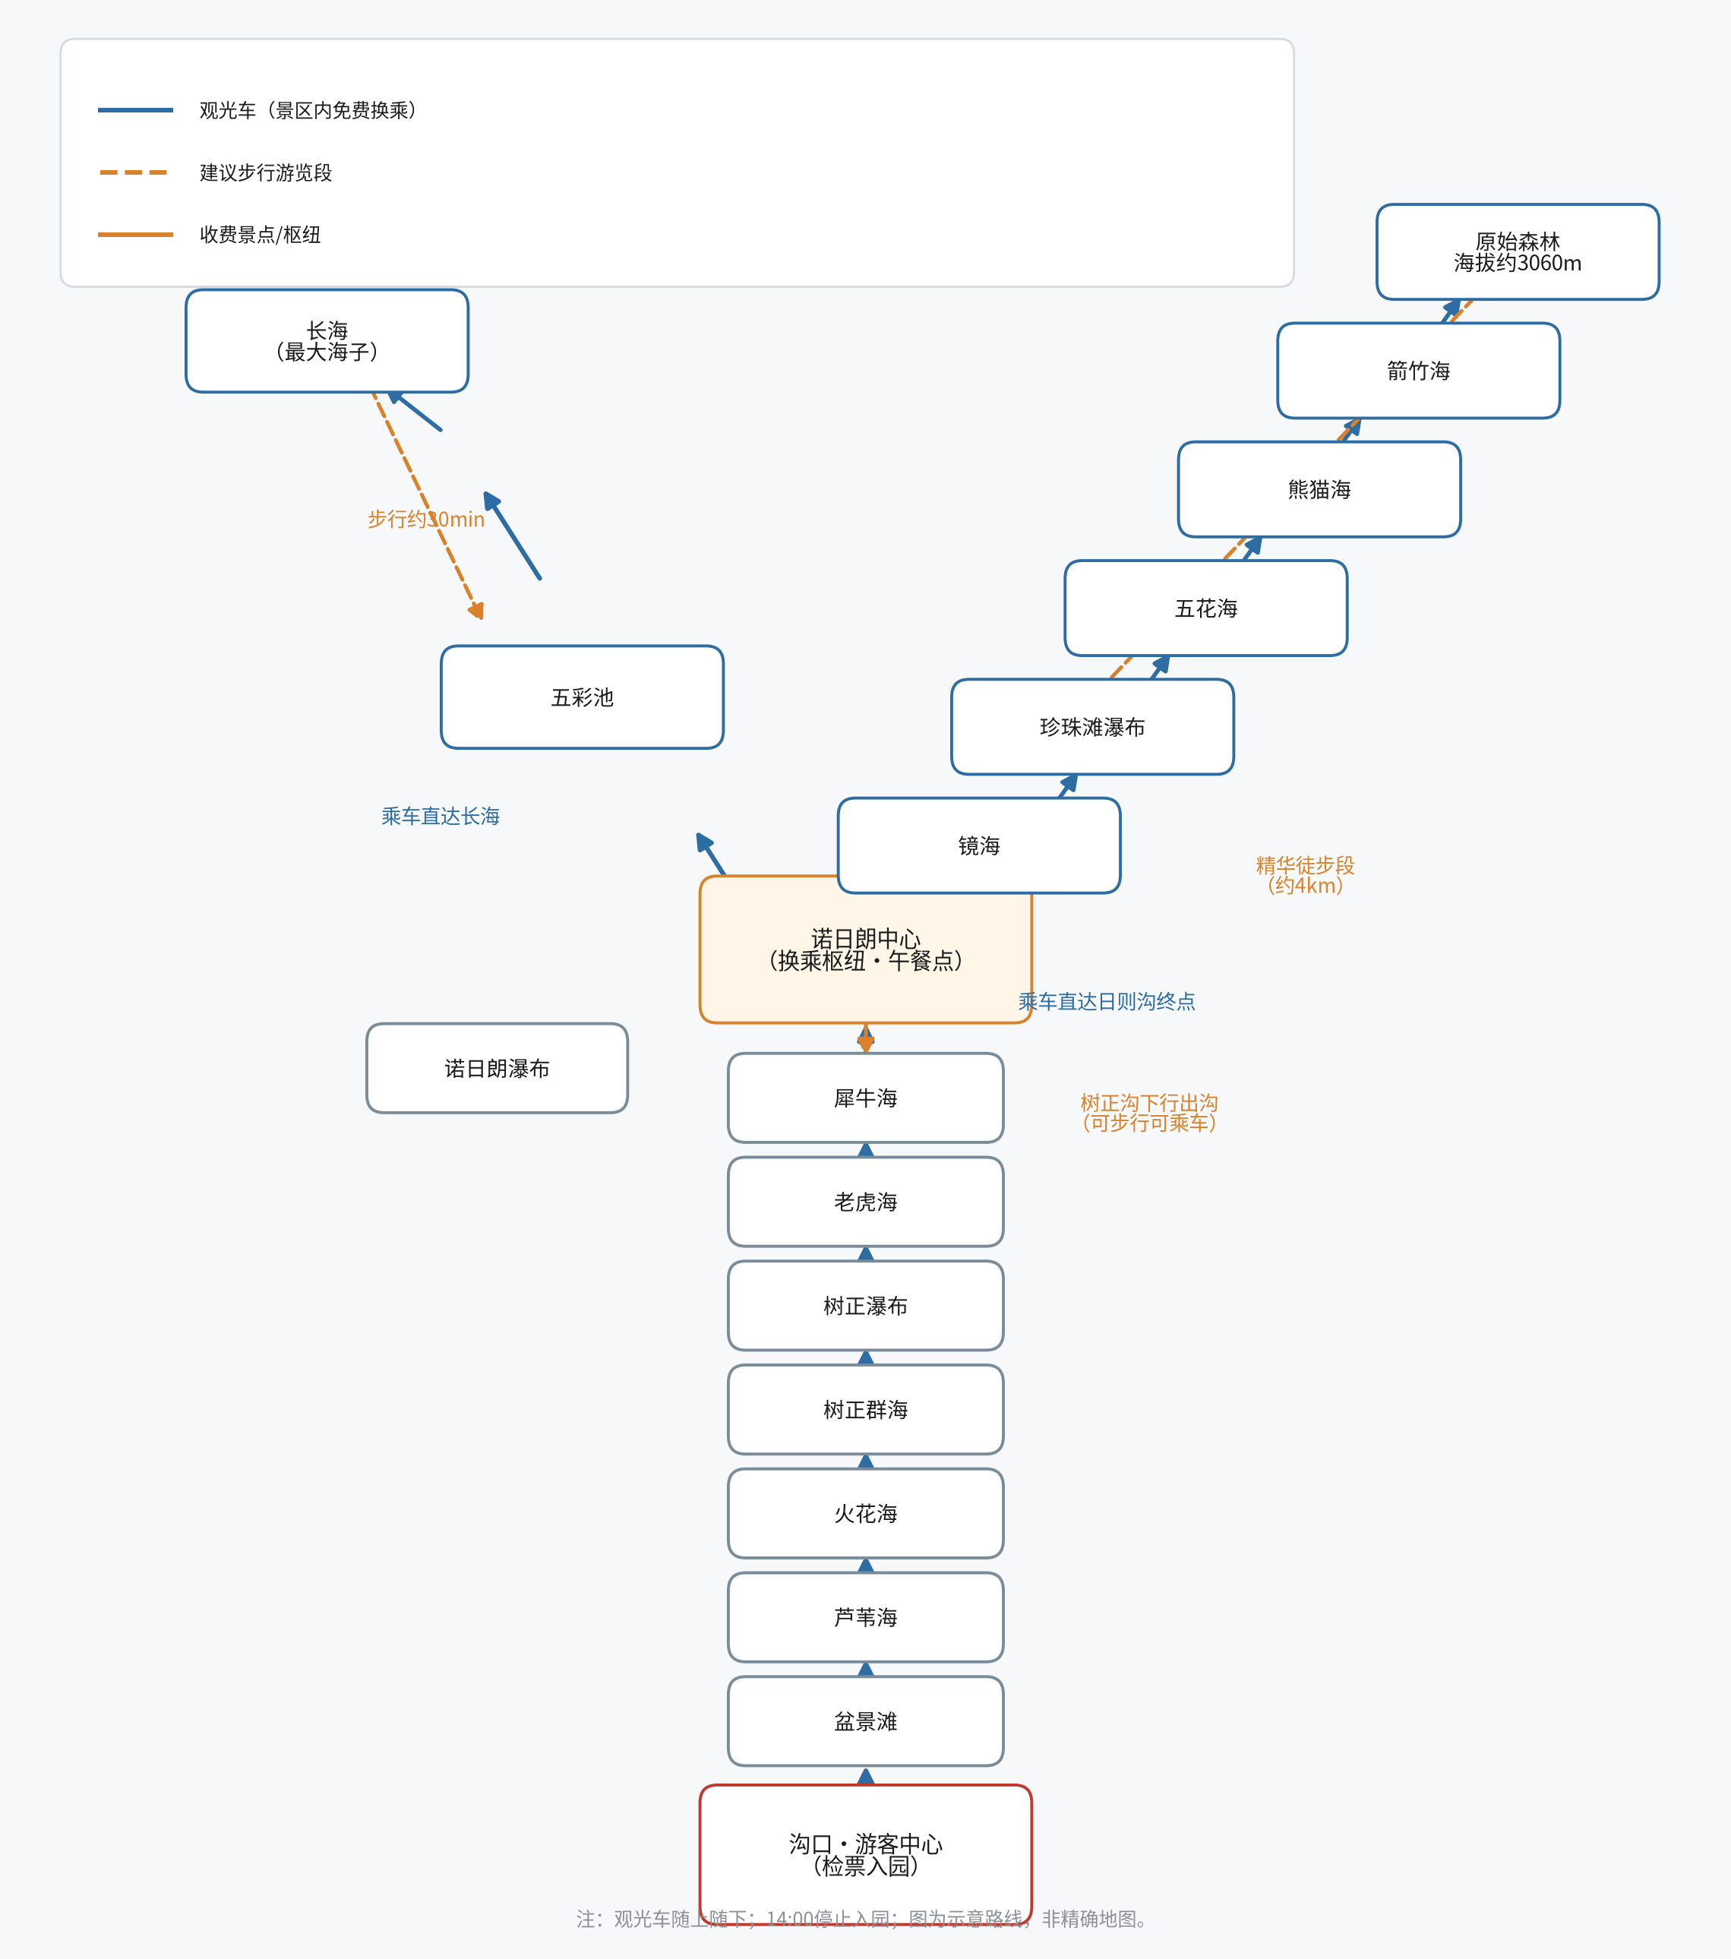
门票信息
门票190元/人+观光车90元/人，合计280元/人，需提前三天在「九寨沟旅游官方平台」实名预约。十一期间最好提前半个月预订
当日费用预估（单人）
- 门票：280元
- 餐饮：景区内简餐自带+晚餐60元=60元
- 住宿：按拼房计100-170元
- 合计：约440-510元/人

Day3｜10月4日 九寨沟→都江堰
时间线&交通
- 07:00 九寨沟沟口包车往黄龙九寨站380，车程约2.5小时，国庆建议预留3小时防拥堵
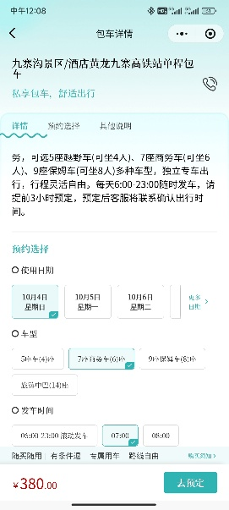
- 09:30-10:00 抵达黄龙九寨站
- 10:00-14:55 高铁转车到都江堰站，高铁上解决午餐，二等座170元/人，时长约4.5h
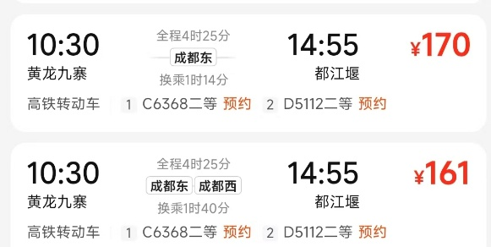
- 14:55-15:30 抵达酒店存放行李，酒店单间费用370单间
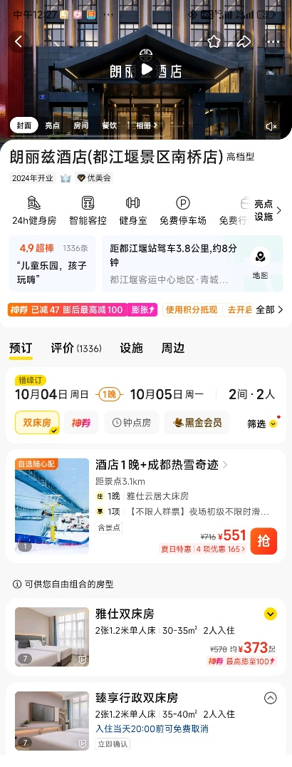
- 15:30-18:00 都江堰景区下午场游览（下午场游览时间稍微会紧张一点，如果行程比较累，或者路上堵车调整到第二天早上）都江堰景区成人票80元/人，下午场14:00-17:30可入园，未检票随时退，需要提前订
游玩路线：秦堰楼→二王庙→安澜索桥→鱼嘴分水堤→飞沙堰→宝瓶口→伏龙观→离堆公园南门出
时长：3小时
- 19:00-21:30 景区外围夜游，打卡蓝眼泪、逛古城夜市
游玩路线：仰天窝广场（自拍熊猫）→滨江步道→天府源廊桥（蓝眼泪小众机位）→南桥（地标夜景）→宣化门→西街+杨柳河街逛吃
当日费用预估（单人）
- 交通：包车380+高铁170=550元
- 门票：80元
- 餐饮：60元
- 住宿：都江堰市区酒店，约100-170元（2人拼房）
- 合计：约790-860元/人

Day4｜10月5日 都江堰→成都市区半日游
时间线&游玩安排
- 08:00-09:00 早餐后都江堰站乘高铁返回成都东站
- 二等座19-27元/人，时长1h，若都江堰景区调整至早上则12：00返回成都，高铁车次较多,包可以寄放附近高铁站地铁站寄存柜
- 10:00-12:30 成都市区半日经典游（推荐二选一）
方案A（人文经典）：武侯祠→锦里古街
武侯祠门票50元/人，红墙竹影打卡，感受三国文化；步行5分钟到锦里，免费逛古街、吃小吃
方案B（休闲市井）：人民公园→宽窄巷子
人民公园免费，鹤鸣茶社喝盖碗茶、采耳；步行到宽窄巷子，逛老成都街巷
14：00（杭州），16：00(无锡)后 行程结束，可前往机场/高铁站返程
当日费用预估（单人）
- 交通：高铁27元+市内交通约20元=47元
- 门票：武侯祠50元（选方案B则无）
- 餐饮：午餐约30元
- 合计：约77-127元/人

三、出行注意事项
- 门票预约：九寨沟、都江堰均需提前实名预约，国庆九寨沟限流4.1万人/天，建议提前14天抢票。
- 穿搭建议：九寨昼夜温差大，白天18-24℃，夜间7-13℃，必备防风防水冲锋衣、舒适徒步鞋；都江堰江边风大，备薄外套。
- 高原提示：九寨沟海拔2000-3100米，多数人无明显高反，避免剧烈运动；黄龙海拔更高，需额外注意。

